МИНОБРНАУКИ РОССИИ
Санкт-Петербургский государственный
электротехнический университет
«ЛЭТИ» им. В.И. Ульянова (Ленина)
Кафедра МО ЭВМ

отчет
по лабораторной работе №4
по дисциплине «WEB-технологии»
Тема: Модуль приложения «Участие в аукционе картин»

Студент гр. 6304 |  | Виноградов К.А.
Преподаватель |  | Беляев С.А.

Санкт-Петербург
2018
Цель работы.
Изучение возможностей применения jQuery UI для создания интерфейса пользователя, обработки ошибок, ведение журналов ошибок, реализация взаимодействия приложений с использованием web-сокетов, применение статического анализатора FLOW, освоение инструмента сборки WebPack и организация модульного тестирования приложений с использованием Mocha.
Ход работы.
Также остановимся на важных аспектах написания данной работы.
В данной работе использовано jquery ui, что позволяет использовать удобные элементы и свойства интерфейса.
Важной для разработки данного приложения технологией является организация общения клиентов с сервером и между собой через сокеты. Для этого создается отдельный модуль на сервере, который подключается к отдельному порту. К нему же потом подключаются клиенты.
Почти все серверные файлы проверяются анализатором FLOW.
В данной работе некоторые части кода проверяются с помощью механизма промисов тестов Mocha.
Пример теста Mochа с использованием Promise представлен на рис. 3. В данном конкретном тесте проверяются две функции для добавления нового участника и для закрепления за пользователем купленной картины. Для проверки используется assert.
Также подключен логгер Winston вместе с Sentry, что отправку всех сообщений указанного уровня важности в случае подключения к интернету. Так можно собирать информацию об ошибках во время эксплуатации приложения.
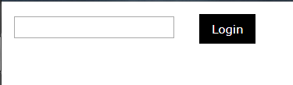
Рисунок 6 – Окно логина
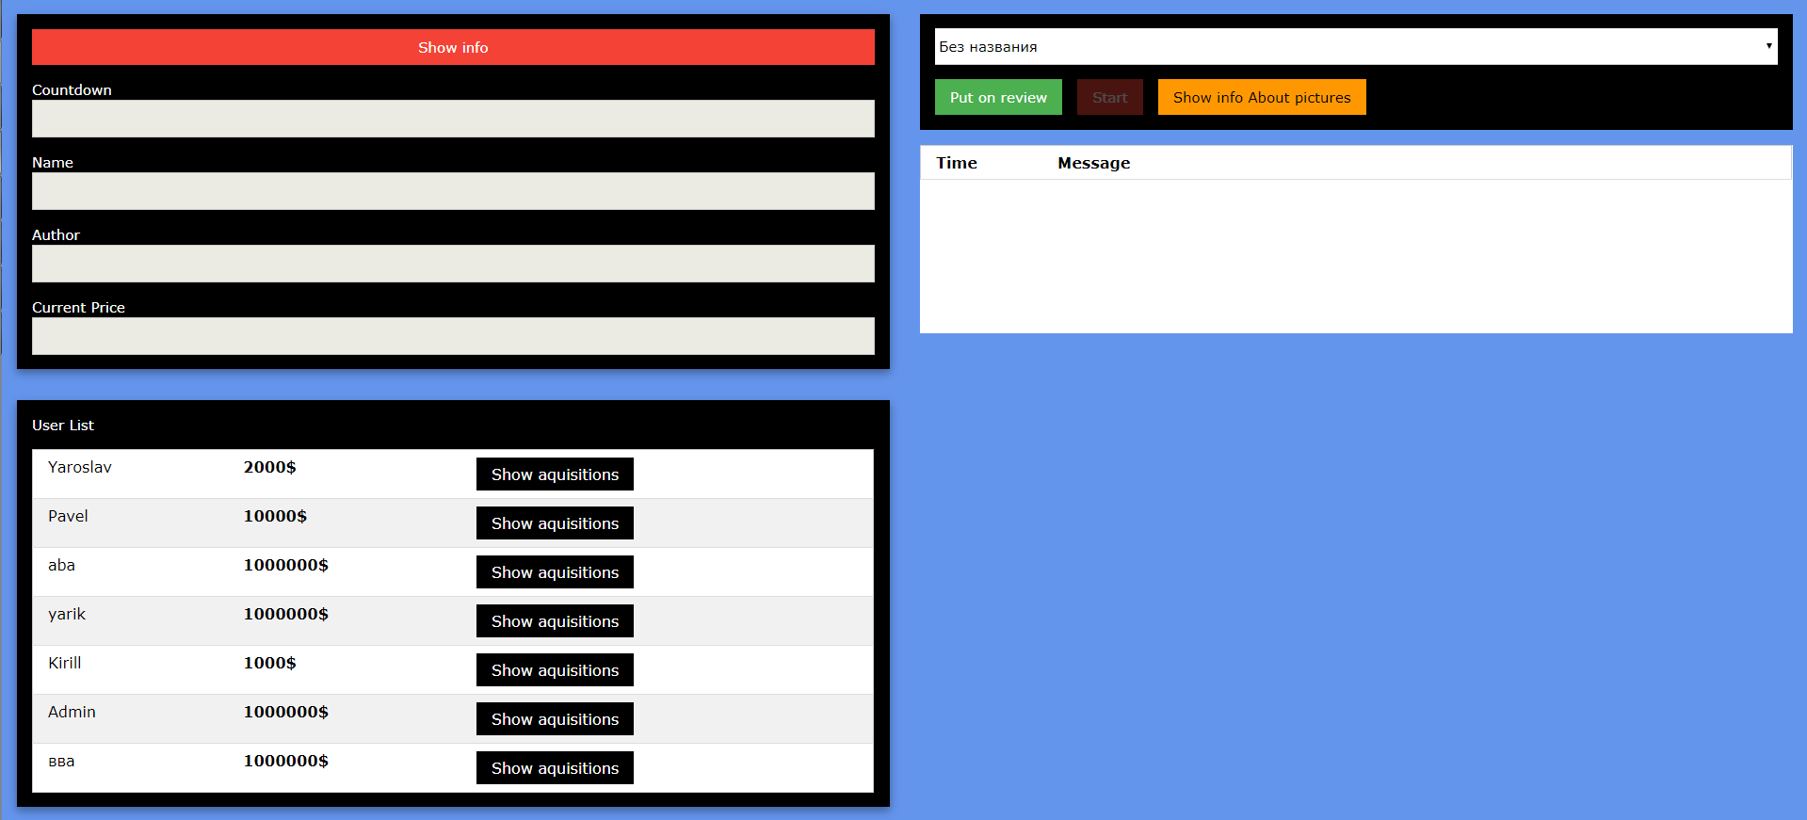
Рисунок 7 – Страница администратора
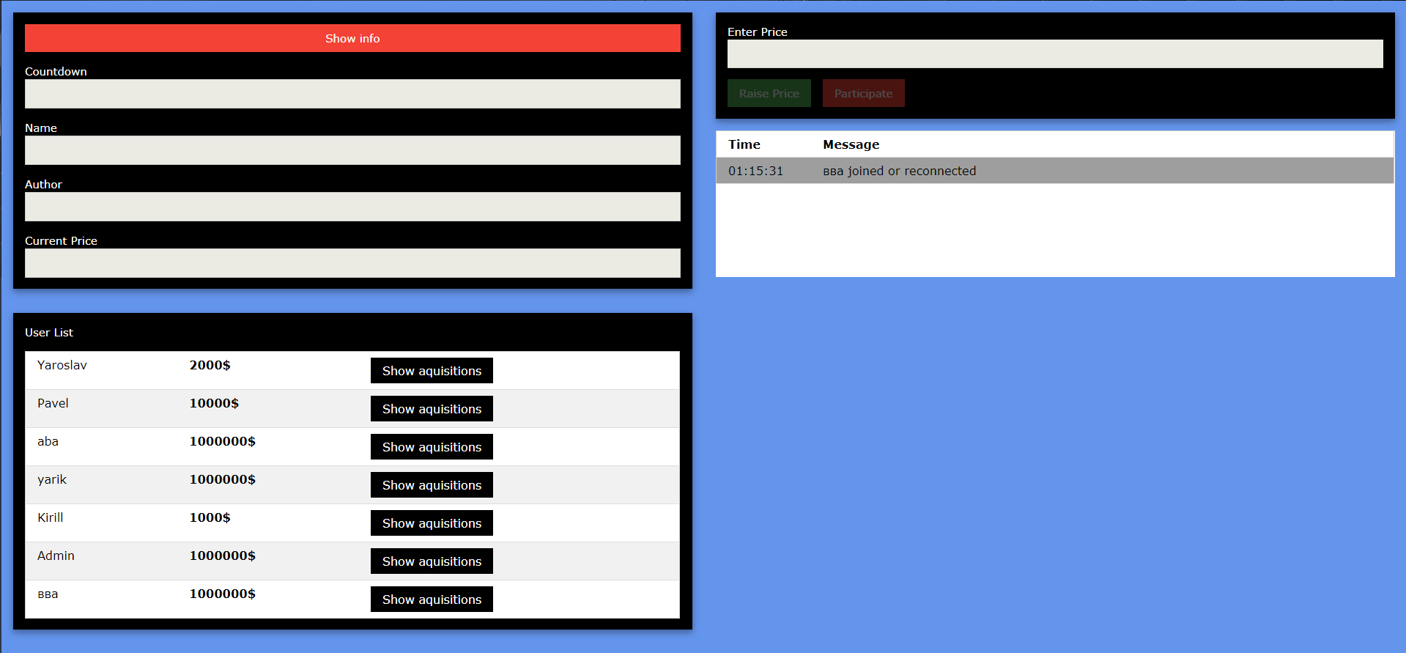
Рисунок 8 – Страница пользователя
Страницы очень похожи, разница только в модуле в правом верхнем углу. С помощью него администратор может управлять ходом аукциона, а клиенту участвовать в нем.
Администратор может выбрать любую картину и поставить ее на ознакомление на срок, определенный в настройках. Во время ознакомления в левом окне появляется полная информация о картине. Все действия участников отображаются в логе в правой части экрана.
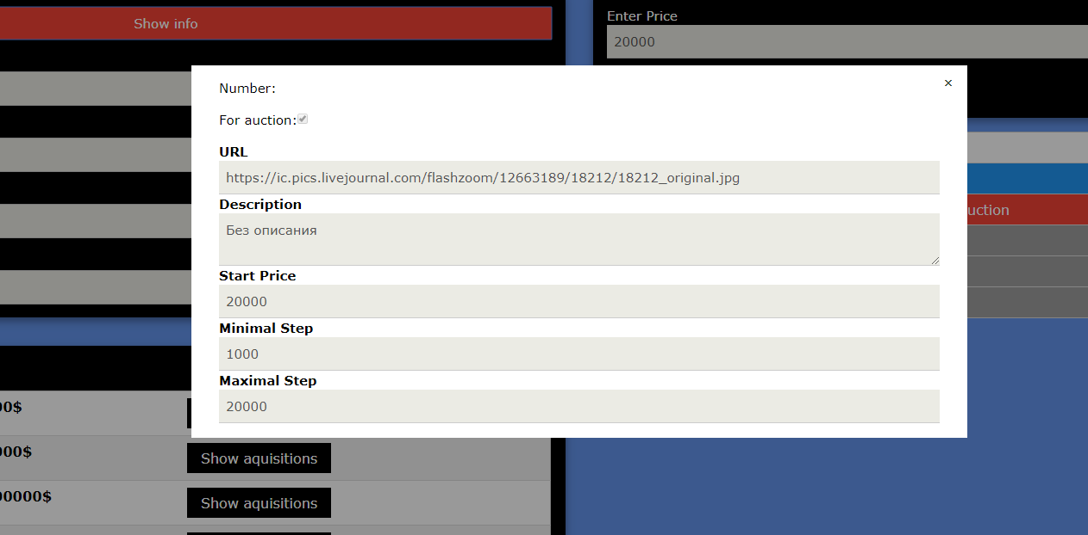
Рисунок 9 – Информация о картине
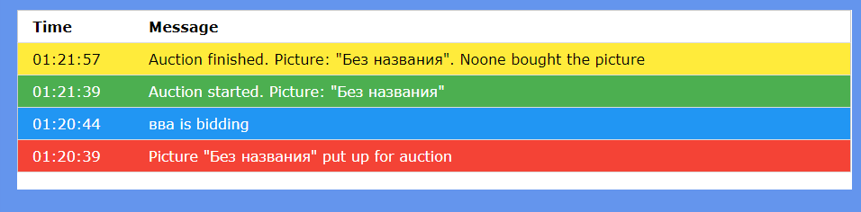
Рисунок 10 – Лог

Рисунок 13 – модальное окно с приобретениями пользователя

Администратор также может посмотреть информацию обо всех картинах из базы нажав на оранжевую кнопку.

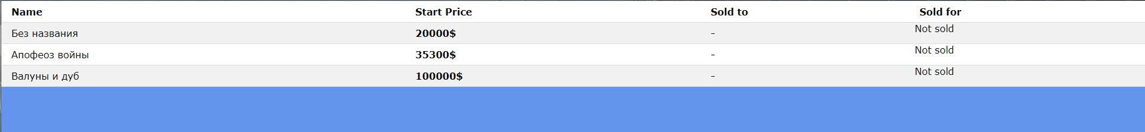
Рисунок 14 – Статистика продаж

Выводы.
В ходе данной работы были изучены возможности применения jQuery UI для создания интерфейса пользователя, обработка ошибок, ведение журналов ошибок, реализация взаимодействия приложений с использованием web-сокетов, применение статического анализатора Flow, освоение инструмента сборки WebPack и организация модульного тестирования приложений с использованием Mocha.
ПРИЛОЖЕНИЕ А
ФАЙЛ ADMIN.JS
var socket;
var _gallery;
$(document).ready(()=>{
$.ajax({
url: '/set/gallery',
method: 'GET',
success: (gallery)=>{
let select =$("#pictures_select");
_gallery = gallery;
gallery.forEach((picture)=>{
let option = $('<option>').val(picture._id).text(picture.name);
if (picture.for_auction === 'true')
select.append(option);
})
}
});
socket = io.connect('http://localhost:3030');
socket.on('start_auc_info', ()=>{
$('#set_button').attr('disabled', 'disabled');
$('#start_auc_button').attr('disabled', 'disabled');
$('#info_pic_button').hide();
});
socket.on('stop_auc_info', (msg)=>{
if (msg.pic["buyer"])
$('#pictures_select option:selected').remove();
$('#set_button').removeAttr('disabled');
$("#pictures_select").removeAttr('disabled');
$('#info_pic_button').show();
});
socket.on('gallery_changed', (gallery)=>{
$.ajax({
url: '/set',
method: 'PUT',
data: {"gal":gallery},
success: (pictures)=>{console.log(pictures)}
});
});
});
function setPicture() {
let select = $('#pictures_select');
let id = $('#pictures_select option:selected').val();
$.ajax({
url: '/set/settings',
method: 'GET',
success: (settings)=>{
let info_t = (parseInt(settings.info_interval.slice(0, 2)) * 60 +
parseInt(settings.info_interval.slice(3, 5))) * 60;
let sell_t = (parseInt(settings.sell_timeout.slice(0, 2)) * 60 +
parseInt(settings.sell_timeout.slice(3, 5))) * 60;
}
});
socket.json.emit('picture_set', {"gallery": _gallery, "id": id, "info_t": info_t, "sell_t": sell_t});
$('#start_auc_button').removeAttr('disabled');
select.attr('disabled', 'disabled');
$("#set_button").attr('disabled', 'disabled');
}
function startAuction(){
let select = $('#pictures_select');
let id = select.val();
socket.json.emit('start_auction', {"id": id});
}
ПРИЛОЖЕНИЕ Б
ФАЙЛ CLIENT.JS
var socket;
var current_user;
var current_params;
var parts = false;
function getCookie(cname) {
var name = cname + "=";
var ca = document.cookie.split(';');
for(var i = 0; i < ca.length; i++) {
var c = ca[i];
while (c.charAt(0) == ' ') {
c = c.substring(1);
}
if (c.indexOf(name) == 0) {
return c.substring(name.length, c.length);
}
}
return "";
}
$(document).ready(()=>{
socket = io.connect('http://localhost:3030');
current_user = getCookie('username');
socket.on("picture_id", (msg)=>{
$("#request_button").removeAttr('disabled');
$("#new_price_input").val(msg.start_price);
current_params = msg;
current_params.price = msg.start_price;
parts = false;
});
socket.on("connect", () => {
socket.json.emit("connected", {"name": current_user});
});
socket.on('start_auc_info', ()=>{
if (parts) {
$("#set_button").removeAttr('disabled');
$("#new_price_input").removeAttr('disabled');
}
else{
$("#request_button").attr('disabled', 'disabled');
}
});
socket.on('user_stake_price', (info)=>{
current_params.price = parseInt(info.price);
});
socket.on('stop_auc_info',(info)=>{
$("#set_button").attr('disabled', 'disabled');
$("#new_price_input").attr('disabled', 'disabled');
if (current_user === info.pic["buyer"]) {
$.ajax({
url: '/users/setaq/' + info.pic["buyer"],
method: 'PUT',
data: {"name": info.pic["name"], "price": info.pic["sold_price"]}
});
}
});
});
function participate(){
parts = true;
socket.json.emit('user_in', {"name": current_user});
$("#request_button").attr('disabled', 'disabled');
}
function newPrice(){
$.ajax({
url: '/users/budget/' + current_user,
method: 'GET',
success: (budget)=>{
let price = parseInt($('#new_price_input').val());
if ((price >= parseInt(current_params.price) + parseInt(current_params.min_step)) &&
(price <= parseInt(current_params.price) + parseInt(current_params.max_step)) && (budget.money >= price)){
socket.json.emit('user_stake', {
"name": current_user,
"price": price
});
}
else{
$('#dial').dialog('open');
}
}
});
}
ПРИЛОЖЕНИЕ В
ФАЙЛ COOKIES.JS
function setCookie(cname, cvalue, exdays) {
var d = new Date();
d.setTime(d.getTime() + (exdays * 24 * 60 * 60 * 1000));
var expires = "expires="+d.toUTCString();
document.cookie = cname + "=" + cvalue + ";" + expires + ";path=/";
}
function getCookie(cname) {
var name = cname + "=";
var ca = document.cookie.split(';');
for(var i = 0; i < ca.length; i++) {
var c = ca[i];
while (c.charAt(0) == ' ') {
c = c.substring(1);
}
if (c.indexOf(name) == 0) {
return c.substring(name.length, c.length);
}
}
return "";
}
function checkCookie() {
var user = getCookie("username");
if (user != "") {
alert("Welcome again " + user);
} else {
user = prompt("Please enter your name:", "");
if (user != "" && user != null) {
setCookie("username", user, 365);
}
}
}
module.exports = {setCookie, getCookie, checkCookie};
ПРИЛОЖЕНИЕ Г
ФАЙЛ INDEX.JS
function setCookie(cname, cvalue, exdays) {
var d = new Date();
d.setTime(d.getTime() + (exdays * 24 * 60 * 60 * 1000));
var expires = "expires="+d.toUTCString();
document.cookie = cname + "=" + cvalue + ";" + expires + ";path=/";
}
function go() {
let name = $('#name').val();
$('#goButton').attr('href', '/start/' + name);
setCookie('username', name, 1);
}
ПРИЛОЖЕНИЕ Д
ФАЙЛ INFO.JS
$(document).ready(()=>{
$.ajax({
url: '/set/gallery',
method: 'GET',
success: (pictures)=>{
for (let pic of pictures)
{
let table = $('#info_table');
let row = $('<tr>').attr("scope", "row");
let name = $('<td>').text(pic.name);
let sprice = $('<th>').text(pic.start_price + '$');
let buyer = $('<th>').text(pic.sold_price ? pic.buyer : '-');
let bprice = pic.sold_price + '$';
if(bprice === 'undefined$')
bprice = 'Not sold';
row.append(name).append(sprice).append(buyer).append(bprice);
table.append(row);
}
}
})
});
ПРИЛОЖЕНИЕ Е
ФАЙЛ PICTURE_INFO.JS
var info_t = 0;
var sell_t = 0;
$(document).ready(()=>{
var countdown_timer = null;
let socket = io.connect('http://localhost:3030');
socket.on("picture_id", (info)=>{
$.ajax({
url: '/set/picture/' + info.id,
method: 'GET',
success: (picture)=>{
$("#name_input_info").val(picture.name);
$("#author_input_info").val(picture.author);
$("#start_price_input_info").val(picture.start_price);
$("#output_image").prop("src", picture.url);
$("#name_input").val(picture.name);
$("#author_input").val(picture.author);
$("#descr_input").text(picture.description);
$("#url_input").val(picture.url);
$("#sprice_input").val(picture.start_price);
$("#minstep_input").val(picture.min_step);
$("#maxstep_input").val(picture.max_step);
$("#for_input").prop('checked', picture.for_auction === 'true');
//$("#buyer_input").val(picture.sold_price>0 ? picture.buyer : '-');
//$("#sold_price_input").val(picture.sold_price);
clearTimeout(countdown_timer);
seconds = info_t;
startTimer();
countdown_timer = setInterval(startTimer, 300);
}
})
});
socket.on("start_auc_info", (info)=>{
clearTimeout(countdown_timer);
seconds = sell_t;
startTimer();
countdown_timer = setInterval(startTimer, 300);
});
socket.on("user_stake_price", (info)=>{
$("#current_price_info").val(info.price);
});
getSettings();
});
function getSettings() {
$.ajax({
url: '/set/settings',
method: 'GET',
success: (settings)=>{
info_t = (parseInt(settings.info_interval.slice(0,2))*60 +
parseInt(settings.info_interval.slice(3,5)))*60;
sell_t = (parseInt(settings.sell_timeout.slice(0,2))*60 +
parseInt(settings.sell_timeout.slice(3,5)))*60;
}
})
}
var seconds = 0;
function startTimer(sec=-1){
$("#timeout_info").val(seconds);
if (seconds > 0)
seconds--;
}
ПРИЛОЖЕНИЕ Ё
ФАЙЛ TRADE_LOG.JS
var user;
var msg_number = 0;
function startSockets() {
let socket = io.connect('http://localhost:3030');
socket.on("joined", (msg) => {
addMessage(msg.time, msg.message, 'w3-gray');
});
socket.on("picture_init", (msg)=>{
addMessage(msg.time, msg.message, 'w3-red')
});
socket.on("start_auc_info", (msg)=>{
addMessage(msg.time, msg.message, 'w3-green');
});
socket.on("user_in_info", (msg)=>{
addMessage(msg.time, msg.message, 'w3-blue');
});
socket.on("user_stake_info", (msg)=>{
addMessage(msg.time, msg.message, 'w3-white');
});
socket.on("stop_auc", (msg)=>{
addMessage(msg.time, msg.message, 'w3-yellow');
});
socket.on('auc_finished', (msg)=>{
addMessage(msg.time, msg.message, 'w3-black');
})
}
function addMessage(time, message, cls) {
msg_number++;
let table = $("#trade_table tbody");
let row = $('<tr>').addClass(cls);
let time_info = $('<td>').text(time);
let msg_info = $('<td>').text(message);
row.append(time_info, msg_info);
table.prepend(row);
if (msg_number > 6){
$("#trade_table tr:last").remove();
}
}
startSockets();
ПРИЛОЖЕНИЕ Ж
ФАЙЛ USER_INFO.JS
$(document).ready(get_users(undefined));
socket = io.connect('http://localhost:3030');
socket.on('user_here', (msg)=> {
get_users(msg);
});
function get_users(msg) {
if (msg) {
$.ajax({
url: '/users/' + msg.name,
method: 'PUT',
success: (members) => {
let table = $('#user_table').empty();
for (let member of members) {
let row = $('<tr>').attr("scope", "row");
let name = $('<td>').text(member.name);
let money = $('<th>').text(member.money + '$');
let button = $('<td>').append(
$('<button>').addClass("w3-btn").addClass("w3-black").text("Show aquisitions")
.attr("onclick", "show_info('" + member.name + "')"));
row.append(name).append(money).append(button);
table.append(row);
}
}
});
}
else{
$.ajax({
url: '/users/',
method: 'GET',
success: (members) => {
let table = $('#user_table').empty();
for (let member of members) {
let row = $('<tr>').attr("scope", "row");
let name = $('<td>').text(member.name);
let money = $('<th>').text(member.money + '$');
let button = $('<td>').append(
$('<button>').addClass("w3-btn").addClass("w3-black").text("Show aquisitions")
.attr("onclick", "show_info('" + member.name + "')"));
row.append(name).append(money).append(button);
table.append(row);
}
}
});
}
}
function show_info(name) {
$.ajax({
url: '/users/' + name,
method: 'GET',
success: (member) => {
$('#aqu').empty();
for (let paint of member.Aquisitions)
$('#aqu').append("<p>" + '"' +paint.name + '"' + " for " + paint.price + "$" + "</p>");
$('#umodal').show();
}
});
}
ПРИЛОЖЕНИЕ З
ФАЙЛ ROUTES.JS
//@flow
const express = require("express");
const router = express.Router();
const winston = require('../logger');
router.get("/", (req, res, next)=>{
res.render('index', {title: 'welcome'})
});
router.get("/info", (req, res, next)=>{
winston.warn("Info page");
res.render('info', {})
});
router.get("/start/:un", (req, res, next)=>{
let name = req.params.un;
if (name === 'Admin') {
winston.verbose("Admin connected!");
res.render('admin_vers', {title: 'admin'});
}
else res.render('client_vers', {title: name});
});
module.exports = router;
ПРИЛОЖЕНИЕ И
ФАЙЛ SET.JS
//@flow
const express = require("express");
const router = express.Router();
const winston = require('../logger');
let pictures = require('../data/gallery');
let settings = require('../data/settings');
router.get('/picture/:id', (req, res, next)=>{
let num = req.params.id;
res.json(pictures[num]);
});
router.get('/gallery', (req, res, next)=>{
res.json(pictures);
});
router.get('/settings', (req, res, next)=>{
res.json(settings);
});
router.put('/', (req, res, next)=>{
let data = req.body;
pictures = data.gal;
winston.verbose("Something changed in our gallery!");
res.json(pictures);
});
module.exports = router;
ПРИЛОЖЕНИЕ Й
ФАЙЛ SOCKET.JS
//@flow
let info_t;
let sell_t;
let auc_timeout;
let current_picture;
let current_picture_id;
let current_stake;
let cur_price;
let _gallery;
function startSocketServer() {
const io = require('socket.io').listen(3030);
console.log("Socket started at http://localhost:3030");
io.sockets.on('connection', (socket)=>{
socket.on('connected', (msg)=>{
socket.name = msg.name;
socket.broadcast.json.emit('user_here', {"name": msg.name});
send(socket, 'joined', `${msg.name} joined or reconnected`);
});
socket.on('picture_set', (msg)=>{
setPictureParams(msg);
});
socket.on('start_auction', (msg)=>{
clearTimeout(auc_timeout);
startAuc();
});
socket.on('user_in', (msg)=>{
send(socket, 'user_in_info', `${msg.name} is bidding`)
});
socket.on('user_stake', (msg)=>{
cur_price = msg.price;
current_picture.buyer = msg.name;
current_picture.sold_price = cur_price;
send(socket, 'user_stake_info', `${msg.name} raised price to ${msg.price}$`);
socket.broadcast.json.emit('user_stake_price', msg);
socket.json.emit('user_stake_price', msg);
});
function startAuc(){
current_stake = "";
send(socket, 'start_auc_info', `Auction started. Picture: "${current_picture.name}"`);
setTimeout(stopAuc, sell_t * 300);
}
function stopAuc(){
let msg = `Auction finished. Picture: "${current_picture.name}".`;
current_picture.for_auction = 'false';
if (current_picture.buyer) {
msg = msg + ` Winner - ${current_picture.buyer}, price - ${current_picture.sold_price}$`;
_gallery[current_picture._id] = current_picture;
}
else {
msg = msg + ` Noone bought the picture`;
}
send(socket, 'stop_auc', msg);
socket.json.emit('stop_auc_info', {"id": current_picture_id, "pic": current_picture});
socket.broadcast.json.emit('stop_auc_info', {"id": current_picture_id, "pic": current_picture});
socket.json.emit('gallery_changed', _gallery);
socket.broadcast.json.emit('gallery_changed', _gallery);
}
function setPictureParams(pic) {
current_picture = pic.gallery[pic.id];
current_picture_id = pic.id;
_gallery = pic.gallery;
send(socket, 'picture_init', `Picture "${current_picture.name}" put up for auction`);
socket.broadcast.json.emit('picture_id', {
"id": pic.id,
"start_price": _gallery[pic.id].start_price,
"min_step": _gallery[pic.id].min_step,
"max_step": _gallery[pic.id].max_step
});
info_t = pic.info_t;
sell_t = pic.sell_t;
auc_timeout = setTimeout(() => {
startAuc()
}, info_t * 1000)
}
})
}
function send(socket, type, msg){
console.log(`Message: ${type} - ${msg}`);
let time = (new Date()).toLocaleTimeString();
let obj = {
"time": time,
"message": msg
};
socket.json.emit(type, obj);
socket.broadcast.json.emit(type, obj);
}
module.exports = { startSocketServer };
ПРИЛОЖЕНИЕ К
ФАЙЛ USERS.JS
const express = require("express");
const router = express.Router();
const fs = require('fs');
const winston = require('../logger');
let members = require('../data/members');
function saveJSON(object, path){
fs.writeFile(path, JSON.stringify(object));
}
router.get('/', (req, res, next)=>{
res.json(members);
});
router.get('/budget/:id', (req, res, next)=>{
let user = req.params.id;
for (let mem of members)
if (mem.name === user) {
res.json({"money": mem.money});
break;
}
});
router.get('/:id', (req, res, next)=>{
let id = req.params.id;
if (!id)
winston.warn("Can't resolve member name");
for (let mem of members)
if (mem.name === id) {
res.json(mem);
break;
}
});
router.put('/:id', (req, res, next)=>{
let name = req.params.id;
if (!name)
winston.warn("Name of newcomer is Undefined");
let isHere = false;
for (let mem of members)
if (mem.name === name) {
isHere = true;
}
if (!isHere) {
let len = members.length;
members[len] = {"name": name, "Aquisitions": [], "money": 1000000};
saveJSON(members, './data/members.json');
winston.verbose("New user in our rows:" + name);
}
res.json(members);
});
router.get('/', (req, res, next)=>{
res.json(members);
});
router.put('/setaq/:id', (req, res, next)=>{
let name = req.params.id;
if (!name)
winston.warn("Name of Aquisitor is Undefined");
let picAquired = req.body;
for (let id in members)
if (members[id].name === name) {
members[id].Aquisitions[members[id].Aquisitions.length] = picAquired;
members[id].money -= parseInt(picAquired.price);
}
saveJSON(members, './data/members.json');
winston.verbose("Congrats to " + name + "! This man just aquired the picture " + picAquired.name);
});
module.exports = router;
ПРИЛОЖЕНИЕ Л
ФАЙЛ MOCHA.JS
const assert = require("assert");
const users = require('../routes/users');
function test_addpicture(name, picAquired) {
let t_mem = [{name:'Vasya', Aquisitions:[], money: 100000}];
let notHere = true;
for (let mem of t_mem)
if (mem.name === name) {
notHere = false;
break;
}
if (notHere)
return Promise.reject();
else {
for (let id in t_mem)
if (t_mem[id].name === name) {
t_mem[id].Aquisitions[t_mem[id].Aquisitions.length] = picAquired;
t_mem[id].money -= picAquired.sold_price;
}
return Promise.resolve(t_mem);
}
}
function test_adduser(name){
let t_mem = [];
let isHere = false;
for (let mem of t_mem)
if (mem.name === name) {
isHere = true;
return Promise.reject();
}
if (!isHere) {
let len = t_mem.length;
t_mem[len] = {"name": name, "Aquisitions": [], "money": 1000000};
return Promise.resolve(t_mem);
}
}
describe("users", function () {
it("User Add test", (done) => {
test_adduser('Vasya').then((usersres)=>{
assert.equal(usersres[0].name, 'Vasya');
assert.equal(usersres[0].money, 1000000);
done();
}).catch((error)=>{done(error)});
});
it("Picture Bought test", (done) => {
test_addpicture('Vasya', {name:'test', sold_price:1000}).then((usersres)=>{
assert.equal(usersres[0].name, 'Vasya');
assert.equal(usersres[0].money, 100000 - 1000);
assert.equal(usersres[0].Aquisitions[0].name, 'test');
assert.equal(usersres[0].Aquisitions[0].sold_price, 1000);
done();
}).catch((error)=>{done(error)});
});
});
ПРИЛОЖЕНИЕ М
ФАЙЛ PICTURE_INFO.PUG
div(class='w3-margin-top')
div(class='w3-container')
div(class='w3-row w3-margin-bottom')
div(class='w3-container w3-black w3-card-4')
button(class='w3-btn w3-margin-top w3-red w3-block'
onclick='document.getElementById("modal").style.display="block"') Show info
p Countdown
input(class='w3-input w3-border' id='timeout_info' type='number' disabled)
p Name
input(class='w3-input w3-border' id='name_input_info' type='text' disabled)
p Author
input(class='w3-input w3-border' id='author_input_info' type='text' disabled)
p Current Price
input(class='w3-input w3-border' id='current_price_info' type='number' disabled)
p
include picture_modal
script(src='/javascripts/picture_info.js')
ПРИЛОЖЕНИЕ Н
ФАЙЛ PICTURE_MODAL.PUG
div(id='modal' class='w3-modal')
div(class='w3-modal-content')
div(class='w3-container')
span(onclick="document.getElementById('modal').style.display='none'"
class='w3-button w3-display-topright') &times
div(class='w3-container w3-margin-bottom')
p Number:
span(id='index_info')
p For auction:
input(type='checkbox' id='for_input' disabled='true')
b URL
input(type='text' class='w3-input' id='url_input' disabled='true')
b Description
textarea(class='w3-input' id='descr_input' disabled='true')
b Start Price
input(type='text' class='w3-input' id='sprice_input' disabled='true')
b Minimal Step
input(type='text' class='w3-input' id='minstep_input' disabled='true')
b Maximal Step
input(type='text' class='w3-input' id='maxstep_input' disabled='true')
ПРИЛОЖЕНИЕ О
ФАЙЛ TRADE_LOG.PUG
div(class='w3-margin w3-white' id="trade_log_container" style='height: 200px')
table(class='w3-table-all' id='trade_table')
thead
th(style='width: 15%') Time
th Message
tbody
script(src='/javascripts/trade_log.js')
ПРИЛОЖЕНИЕ П
ФАЙЛ USER_INFO.PUG
div(class='w3-black w3-margin-top w3-margin-right w3-margin-left w3-card-4')
div(class='w3-container')
p User List
include user_modal
table(class='w3-table-all' id='user_table')
tr
th Name
th Money
th Acquisitions
script(src='/javascripts/user_info.js')
ПРИЛОЖЕНИЕ Р
ФАЙЛ USER_MODAL.PUG
div(id='umodal' class='w3-modal')
div(class='w3-modal-content')
div(class='w3-container w3-black')
span(onclick="document.getElementById('umodal').style.display='none'"
class='w3-button w3-display-topright') &times
div(class='w3-container' id='aqu')
ПРИЛОЖЕНИЕ С
ФАЙЛ ADMIN_VERS.PUG
extends layout
block content
div(class='w3-row')
div(class='w3-half')
include includes/picture_info
include includes/user_info
div(class='w3-half')
div(class='w3-margin')
div(class='w3-container w3-black')
p
select(class='w3-select' id='pictures_select')
div(class='w3-margin-bottom')
button(class='w3-btn w3-green w3-margin-right' onclick='setPicture()' id='set_button') Put on review
button(class='w3-btn w3-red' onclick='startAuction()' id='start_auc_button' disabled) Start
a(class='w3-btn w3-orange w3-margin-left' href='/info' id='info_pic_button' ) Show info About pictures
include includes/trade_log
script(src='/javascripts/admin.js')
ПРИЛОЖЕНИЕ Т
ФАЙЛ CLIENT_VERS.PUG
extends layout
block content
script.
$(function () {
$("#dial").dialog({
autoOpen: false,
show: {
effect: "blind",
duration: 1000
},
hide: {
effect: "explode",
duration: 1000
}
});
});
div(id='dial' title='Error')
p You don't have enough money or entered wrong price
div(class='w3-row')
div(class='w3-half')
include includes/picture_info
include includes/user_info
div(class='w3-half')
div(class='w3-margin-left w3-margin-top w3-margin-right')
div(class='w3-container w3-black w3-card-4')
p
label Enter Price
input(class='w3-input' id='new_price_input' type='number' disabled)
div(class='w3-bar w3-margin-bottom')
button(class='w3-btn w3-green w3-margin-right' onclick='newPrice()' id='set_button' disabled) Raise Price
button(class='w3-btn w3-red' onclick='participate()' id='request_button' disabled) Participate
include includes/trade_log
script(src='/javascripts/client.js')
ПРИЛОЖЕНИЕ Ф
ФАЙЛ INDEX.PUG
extends layout
block content
input(type='text' class='w3-margin' id='name')
a(class='w3-btn w3-black w3-margin' onclick='go()' id='goButton' href='') Login
script(src='/javascripts/index.js')
ПРИЛОЖЕНИЕ Х
ФАЙЛ INFO.PUG
extends layout
block content
table(class='w3-table-all' id='info_table')
tr
th Name
th Start Price
th Sold to
th Sold for
script(src='/javascripts/info.js')
ПРИЛОЖЕНИЕ Ц
ФАЙЛ LAYOUT.PUG
html
head
link(rel='stylesheet' href='/stylesheets/w3.css' type='text/css')
link(rel='stylesheet' href='/lib/jquery-ui/jquery-ui.css')
script(src='/lib/jquery/jquery-3.3.1.min.js')
script(src='/lib/jquery-ui/jquery-ui.js')
script(src='http://localhost:3030/socket.io/socket.io.js')
title Auction - #{title}
body
block content
ПРИЛОЖЕНИЕ Ч
ФАЙЛ APP.JS
const express = require('express');
const bodyParser = require('body-parser');
const domain = require('domain');
const sockets = require('./routes/socket');
const routes = require("./routes/routes");
const settings = require("./routes/set");
const users = require("./routes/users");
const winston = require('./logger');
const server = express();
server.use(express.static(__dirname + "/views"));
server.use('/javascripts', express.static(__dirname + "/javascripts"));
server.use('/stylesheets', express.static(__dirname + "/stylesheets"));
server.use('/lib', express.static(__dirname + "/lib"));
server.use('/data', express.static(__dirname + "/data"));
server.use((req, res, next)=>{
const dom = domain.create();
res.once('finish', ()=>{
dom.exit();
dom.removeAllListeners();
});
dom.once('error', function (e) {
if (!res.headersSent) {
let error = e && e.stack || util.inspect(e || 'no error trace available');
winston.log({level: 'error', message: error});
res.status(500).json({
error: error
});
}
});
dom.run(next);
});
server.use(bodyParser.json());
server.use(bodyParser.urlencoded({ extended: true }));
server.use("/", routes);
server.use("/set", settings);
server.use("/users", users);
server.set('view engine', 'pug');
server.set('views', './views');
server.listen(3000, ()=>{
winston.verbose('Server started at http://localhost:3000');
});
sockets.startSocketServer();
ПРИЛОЖЕНИЕ Ш
ФАЙЛ LOGGER.JS
const winston = require('winston');
const Sentry = require('winston-raven-sentry');
const enumerateErrorFormat = winston.format(info => {
if (info instanceof Error) {
return Object.assign({
message: info.message,
stack: info.stack
}, info);
}
return info;
});
let logger = winston.createLogger({
transports: [
new winston.transports.Console({ //Вывод в консоль
level: 'debug', // Уровень debug или выше
format: winston.format.combine(
enumerateErrorFormat(),
winston.format.colorize(),
winston.format.timestamp({
format: 'HH:mm:ss'
}),
winston.format.printf(info => {
if (info.message instanceof Error){
return `${info.timestamp} ${info.level}: ${info.message.name} ${info.message.message}\n` +
`${info.message.stack}`
}
return `${info.timestamp} ${info.level}: ${info.message}`;
})
)
}),
],
});
logger.add(new Sentry({ //Вывод в Sentry
level: 'warn', //Уровень warn или выше
dsn: "https://f49c506c1c254109b67b534339da9550@sentry.io/1323467"
}));
module.exports = logger;
ПРИЛОЖЕНИЕ Щ
ФАЙЛ WEBPACK.CONFIG.JS
const nodeExternals = require('webpack-node-externals');
const CopyPlugin = require('copy-webpack-plugin');
const path = require('path');
module.exports = {
mode: 'development',
entry: [
'./app.js',
],
target: "node",
output: {
path: path.resolve(__dirname, 'build'),
filename: 'bundle.js'
},
plugins: [
new CopyPlugin([
{from: './data/**', to: ''},
{from: './javascripts/**', to: ''},
{from: './lib/**', to: ''},
{from: './routes/**', to: ''},
{from: './stylesheets/**', to: ''},
{from: './views/**', to: ''},
{from: './*.js', to: ''},
])
],
externals: [nodeExternals()]
};

